本部分共35小题，每小题4分，共计140分。在每小题列出的四个选项中。选出最符合要求要求的一项。
全球十大航天发射基地中，有四个分布于北纬28°- 32°之间。图l示意这四个航天发射基地的地理位置蕊暮旋发射卫星时间。读图，回答第1题。
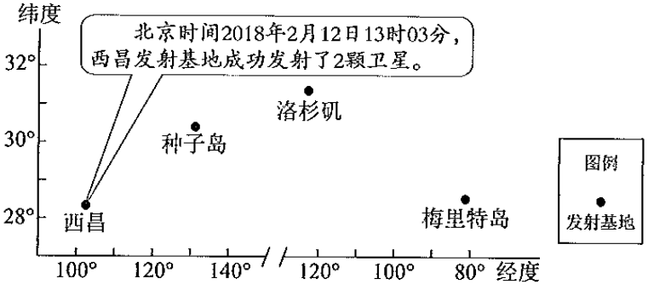
1．图中
A．西昌自转角速度最大，节省能源 B．种子岛比梅里特岛太阳高度角大
C．梅里特岛日出东南方，昼长夜短 D．洛杉矶区时为2月11日21时03分
气团是指气象要素（主要指温度和湿度）水平分布比较均匀并具有一定垂直稳定度的较大空气图。图2示意世界局部地区气团源地和移动路径。读图，回答第2、3题。
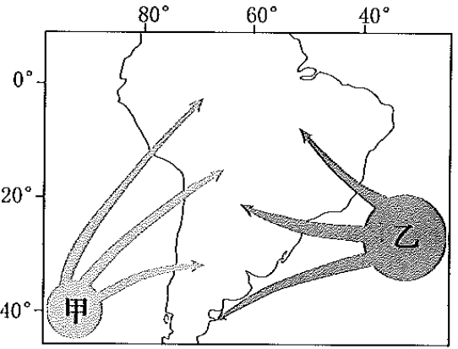
2．甲气团
A．移动方向与地球自转方向相反 B．为来自中纬度的冷湿气团
C.给巴西高原带来狂风暴雨天气 D.生成于太平洋的热带洋面
3．影响乙气团移动路径的主要是
A．东南信风 B．副极地低压 C．中纬西风 D．西风漂流
图3为我国关中盆地地形地质剖面图。读图，回答第4、5题。
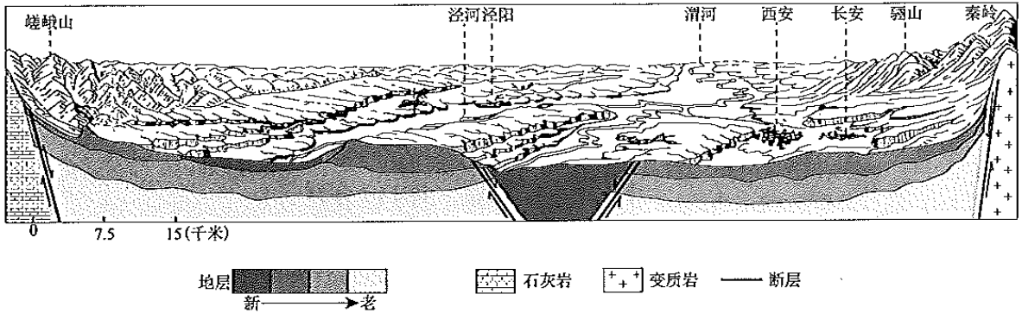
4．图中河流
A．河道弯曲。右岸侵蚀强烈 B．流量年际变化小 C．含沙量太，季节整异明显 D．冬末春初多凌汛
5．图示区域
A．受秦岭阻挡，盆地内冻害少 B．聚落多分布在平原或谷地
C．岩层断裂处，油气资源丰富 D．骊山与嵯峨山均为褶皱山
图4为我国局部地面沉降示意图。读图，回答第6、7题。
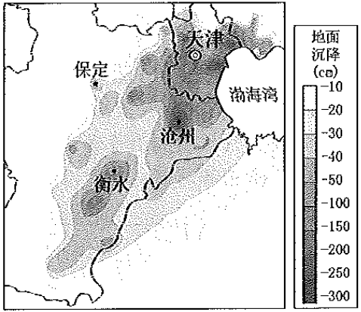
6．图中地面沉降
A．保定比沧州严重 B．幅度鲁比冀更大 C．渤海湾沿岸地区小 D．从城市向四周扩展
7．造成地面沉降的主要原因是
A．气候变暖导致蒸发加剧 B．大量的人口迁移到城市 C．人类过度开采地下资源 D．城市服务范围不断扩大
“良渚古城遗址”被确定为国家2019年世界文化遗产中报项目，良渚文化距令约5300年，农业生产以犁耕为主．并且拥有大型水利系统，所处的长江下游太湖地区是我国稻作农业的最早起源地之一。据此回答第8、9题。
8．历史上良渚地区种植水稻的优势区位条件有
①耕作技术先进 ②水源充足 ③全年高温多雨 ④台风频次少
A．①② B．①③ C.②④ D．③④
9．该水利系统的主要功能是
A．运输和供水 B．护城和旅游 C．排水和灌溉 D．提水和蓄水
《中国农村扶贫开发纲要(2011-2020)》明确了国家扶贫攻坚的主战场，全面实施精准款贫方略。图5为我国扶贫攻坚主战场分布示意图。读图，回答第10、ll题。
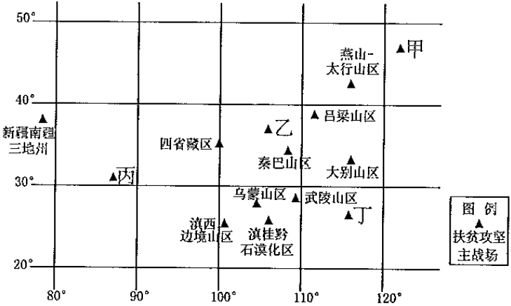
10.扶贫攻坚主战场主要分布在
A．地势第三阶梯 B．东部经济地带 C．内流区 D．季风区
11.精准扶贫过程中
A．甲地打造商品棉基地 B．乙地可实施生态移民 C．丙地应发展立体农业 D．丁地防治土地盐渍化
第二部分（非选择题共160分）
36.（36分）读图12，回答下列问题。
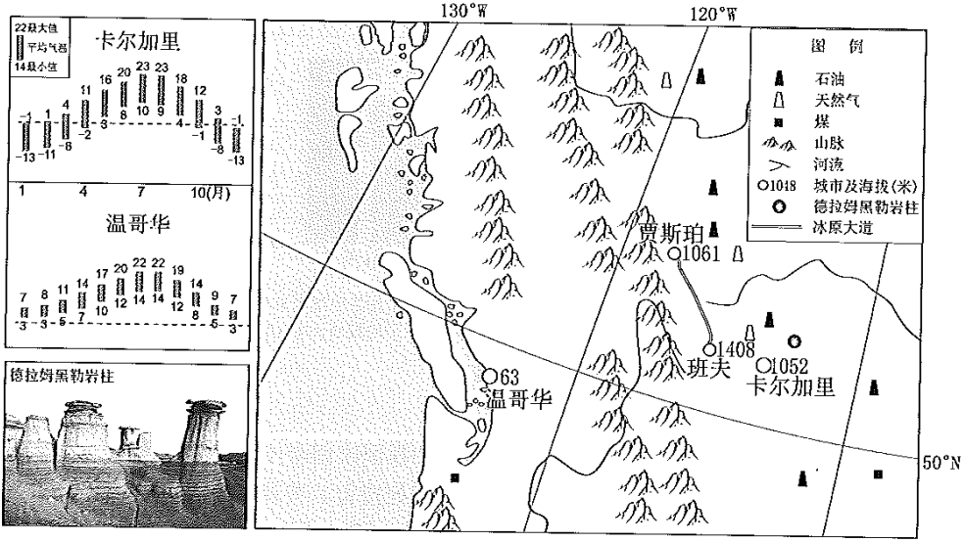
(1)比较卡尔加里和温哥华两地气温差异，任选一地分析原因。（12分）
卡尔加黑是加拿大的能源中心，在能源开发和供应上因地制宜对石油、天然气、煤炭、核能及风能进行综合开发利用，实行整体能源战略，将尖端能源技术和服务业输出到100多个国家。卡尔加里的工程师数量居该国前列。
(2)简述卡尔加里发展尖端能源技术和服务业的优势条件。（8分）
德拉姆黑勒岩柱是卡尔加里著名的旅游景点，景区内随处可见一个个5-7米像蘑菇一样的岩柱。
(3)说出德拉姆黑勒岩柱形成的主要内外力作用表现形式，并具体说明该景区应采取的旅游安全防范措施。（6分）
加拿大“冰原大道”得名于哥伦比亚冰原，因宏伟壮丽的景色而闻名遐迩，该公路穿过大面积的荒野，沿途有海拔3747米的高山和美丽的冰川，迷人的湖泊与壮观的幕布，无边无际的原始森林以及种类丰富的野生动物。被誉为世界上最美的公路之一 。
(4)从自然地理环境角度阐述“冰原大道”最美的原因，概述该公路对当地社会经济发展的有利影响。（10分）
40．（18分）开放创新的亚洲，繁荣发展的世界。
博鳌亚洲论坛2018年年会上，京东物流作为唯一受邀的电商物流企业参会，放、共生理念。京东物流响应国家“一带一路”倡议，积极布局海外业务，首站选尼西亚。当时，该国城市化率低，定单配送时效平均在5—7天。目前，京东物流尼西亚建成当地最大的电商物流网络，服务范围覆盖7大岛屿，随着仓库布局的善。85%的订单可在1天内收到。读图14，回答第(l)题。
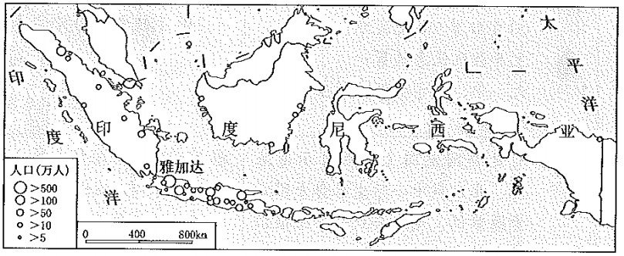
(1)评价京东物流布局印度尼西亚的条件。 (10分)

41.地图给人们提供了一个看世界的视角，也在利用过程中引发了人们的反思。
北斗地图APP是一款基于北斗卫星精准导航服务的基础位置服务工具，可为广大用户提供移动、实时的定位和导航以致卫星影像。在北斗卫星导航系统赋能之下，智慧城市、自动驾驶、智慧物流等都将实现大规模商用。
(2)指出研发北斗地图APP所需要的地理信息技术，概括其在定位导航中的应用。（10分）

地理参考答案:
1.D 2.B 3.A 4.C 5.B 6.D 7.C 8.A 9.C 10.D 11.B
36（1）卡尔加里比温哥华: 各月温差大，年较差大，冬季气温较低。
原因：卡尔加里纬度高； 地处内陆，气候大陆性强: 海拔高；无山脉阻挡，冬季冷风可以长驱直入。
或: 温哥华比卡尔加里: 各月温差小，年较差小; 冬季气温较高。
原因: 温哥华纬度低: 地处沿海，气候海洋性强; 海拔低;沿岸暖流有增温作用。
（2) 石油、天然气、煤炭资源丰富，政策支持，国际市场广阔，技术人才集中。
（3) 地壳运动，风化作用，侵蚀作用
竖立危险警示牌等。
(4) 地势起伏大，冰川、湖泊众多，动植物资源丰富；
带动相关产业，增加就业机会等。
40．（1）一带一路，政策支持；印尼人口数量多，市场广阔；廉价劳动力丰富；基础设施不完善；岛屿众多，交通通达度较差。
41.（2）北斗卫星导航系统，遥感，地理信息系统；
交通、旅游等。

